

**"Азаматтарды әскери-техникалық және басқа да әскери мамандықтар бойынша даярлау" мемлекеттік көрсетілетін қызмет регламентін бекіту туралы**

***Күшін жойған***

Қазақстан Республикасы Қорғаныс министрінің 2016 жылғы 24 ақпандағы № 86 бұйрығы. Қазақстан Республикасының Әділет министрлігінде 2016 жылы 28 наурызда № 13540 болып тіркелді. Күші жойылды - Қазақстан Республикасы Қорғаныс министрінің 2018 жылғы 8 қаңтардағы № 8 бұйрығымен

      Ескерту. Күші жойылды – ҚР Қорғаныс министрінің 08.01.2018 № 8 бұйрығымен (алғашқы ресми жарияланған күнінен кейін күнтізбелік он күн өткен соң қолданысқа енгізіледі).

      "Нормативтік құқықтық актілер туралы" 1998 жылғы 24 наурыздағы Қазақстан Республикасының Заңы 21-1-бабының 1-тармағына және "Мемлекеттік көрсетілетін қызметтер туралы" 2013 жылғы 15 сәуірдегі Қазақстан Республикасының Заңы 10-бабының 2) тармақшасына сәйкес **БҰЙЫРАМЫН:**

      1. Қоса беріліп отырған "Азаматтарды әскери-техникалық және басқа да әскери мамандықтар бойынша даярлау" мемлекеттік көрсетілетін қызмет регламенті бекітілсін.

      2. "Азаматтарды әскери-техникалық және басқа да әскери мамандықтар бойынша даярлау" мемлекеттік көрсетілетін қызмет регламентін бекіту туралы" Қазақстан Республикасы Қорғаныс министрінің 2015 жылғы 27 шілдедегі № 430 бұйрығының (Нормативтік құқықтық актілерді мемлекеттік тіркеу тізілімінде № 11953 болып тіркелген, "Әділет" ақпараттық-құқықтық жүйесінде 2015 жылғы 29 қыркүйекте жарияланған) күші жойылды деп танылсын.

      3. Қазақстан Республикасы Қарулы Күштері Бас штабы

      Ұйымдастыру-жұмылдыру жұмыстары департаментінің бастығы:

      1) осы бұйрықты заңнамада белгіленген тәртіппен мемлекеттік тіркеу үшін Қазақстан Республикасының Әділет министрлігіне жолдасын;

      2) осы бұйрық Қазақстан Республикасының Әділет министрлігінде мемлекеттік тіркелгеннен кейін оның басып шығарылған және электрондық түрдегі көшірмелерін күнтізбелік он күн ішінде ресми жариялау үшін мерзімді баспасөз басылымдарына және "Әділет" ақпараттық-құқықтық жүйесіне, сондай-ақ Қазақстан Республикасы нормативтік құқықтық актілерінің эталондық бақылау банкіне енгізу үшін Республикалық құқықтық ақпарат орталығына бес жұмыс күні ішінде жолдасын;

      3) бұйрықты ресми жарияланғаннан кейін Қазақстан Республикасы Қорғаныс министрлігінің веб-сайтына және мемлекеттік органдардың интранет-порталына орналастырсын;

      4) осы бұйрық Қазақстан Республикасының Әділет министрлігінде мемлекеттік тіркелгеннен кейін он жұмыс күні ішінде осы бұйрықтың

      2-тармағының 1), 2) және 3) тармақшаларында көзделген іс-шаралардың орындалуы туралы мәліметтерді Қазақстан Республикасы Қорғаныс министрлігінің Заң департаментіне ұсынсын.

      4. Бұйрықтың орындалуын бақылау Қорғаныс министрінің бірінші орынбасары – Қазақстан Республикасы Қарулы Күштері Бас штабының бастығына жүктелсін.

      5. Бұйрық алғаш ресми жарияланған күнінен кейін күнтізбелік он күн өткен соң күшіне енгізіледі.

|  |  |
| --- | --- |
| Қазақстан Республикасының |  |
| Қорғаныс министрі | И. Тасмағамбетов |

|  |  |
| --- | --- |
|  | Қазақстан Республикасы Қорғаныс министрінің 2016 жылғы 24 ақпандағы № 86 бұйрығымен бекітілген |

**"Азаматтарды әскери-техникалық және басқа да әскери мамандықтар бойынша даярлау" мемлекеттік көрсетілетін қызмет регламенті**  
**1. Жалпы ережелер**

      1. "Азаматтарды әскери-техникалық және басқа да әскери мамандықтар бойынша даярлау туралы" Қазақстан Республикасы Қорғаныс министрлігінің мемлекеттік көрсетілетін қызмет стандартын бекіту туралы" Қазақстан Республикасы Қорғаныс министрінің 2015 жылғы 3 сәуірдегі № 170 бұйрығына өзгеріс енгізу туралы" Қазақстан Республикасы Қорғаныс министрінің 2016 жылғы 22 қантардағы № 21 бұйрығымен бекітілген "Азаматтарды әскери-техникалық және басқа да әскери мамандықтар бойынша даярлау" көрсетілетін қызмет стандарты (бұдан әрі – стандарт) (Нормативтік құқықтық актілерді мемлекеттік тіркеу тізілімінде № 13440 болып тіркелген) негізінде әзірленді.

      2. Құжаттарды қабылдау және мемлекеттік қызмет көрсету нәтижелерін беру:

      1) "Азаматтарға арналған үкімет" мемлекеттік корпорациясы" коммерциялық емес акционерлік қоғамы (бұдан әрі – мемлекеттік корпорация);

      2) жергілікті әскери басқару органдары (бұдан әрі – ЖӘБО) арқылы жүзеге асырылады.

      3. Мемлекеттік қызмет көрсету нәтижесі көрсетілетін қызметті алушыға әскери оқытылған резервті даярлау бағдарламасы бойынша оқытуды аяқтағаны туралы сертификат беру болып табылады.

      4. Мемлекеттік қызмет көрсету нәтижесін ұсыну нысаны: қағазда.

**2. Мемлекеттік қызмет көрсету процесінде көрсетілетін қызметті беруші құрылымдық бөлімшелердің (жұмыскерлердің) іс-қимылдары тәртібін сипаттау**

      5. Мемлекеттік қызметті көрсету жөніндегі рәсімді (іс-қимылды) бастау үшін негіз көрсетілетін қызметті алушының (не сенімхат бойынша өкілінің) стандарттың 9-тармағында көрсетілген құжаттар тізбесін қоса бере отырып, ЖӘБО-ға немесе мемлекеттік корпорацияға берген өтініші болып табылады.

      6. Көрсетілетін қызметті алушы өтініш жасаған кезде мемлекеттік қызмет көрсету процесінің құрамына кіретін әрбір рәсімнің (іс-қимылдың) мазмұны, орындалу ұзақтығы:

      ЖӘБО-ға өтініш жасаған кезде:

      1) бірінші кезеңде – қорғаныс істері жөніндегі басқарма (бөлім) (бұдан әрі – ҚІБ(Б) құпия емес іс жүргізуінің уәкілетті қызметкері мемлекеттік көрсетілетін қызметті алуға көрсетілетін қызметті алушыдан келіп түсетін құжаттар топтамасын қабылдайды және оның өтінішін тіркейді;

      2) ҚІБ(Б) басшысына қарауға береді;

      3) ҚІБ(Б) келісімшарт бойынша әскери қызметке қабылдау және әскерге шақыру бөлімінің (бөлімшесінің) басшысына қарауға береді;

      4) ҚІБ(Б) бөлімінің (бөлімшесінің) басшысы орындаушыға орындауға береді;

      5) орындаушы стандарттың 9-тармағында көрсетілген құжаттар тізбесіне сәйкес өтінішке қоса берілген құжаттар топтамасының толық бар болуын қарайды;

      6) ҚІБ(Б) бөлімінің (бөлімшесінің) орындаушысы:

      мемлекеттік корпорацияға – оқуға қабылданғаны немесе қолданыстағы заңнамаға сәйкес оқытуды аяқтағаны туралы сертификат беруден дәлелді бас тарту туралы хабарламаны;

      қорғаныс істері жөніндегі департаментке (бұдан әрі – ҚІД) – жиынтық тізімге қосу үшін көрсетілетін қызметті алушылардың тізімін жолдайды;

      7) ҚІД әскериден тыс даярлық бөлімінің басшысы жиынтық тізімді жасайды және көрсетілетін қызметті алушыны оқыту үшін Қазақстан Республикасы Қорғаныс министрлігінің мамандандырылған ұйымдарына (бұдан әрі – мамандандырылған ұйымдар) береді;

      8) екінші кезеңде – мамандандырылған ұйымдар көрсетілетін қызметті алушыны оқытуды аяқтағаннан кейін оқытуды аяқтау туралы сертификатты мемлекеттік корпорацияға жолдайды;

      мемлекеттік корпорацияға өтініш жасаған кезде:

      1) бірінші кезеңде – мемлекеттік корпорацияның жұмыскері өтінішке қоса берілген құжаттар топтамасын қабылдайды және стандарттың 9-тармағында көрсетілген тізбеге сәйкес оның толық бар болуын тексереді. Көрсетілетін қызметті алушының өтініш жасаған орны бойынша ЖӘБО-ға береді;

      2) ҚІБ(Б) құпия емес іс жүргізуінің уәкілетті қызметкері мемлекеттік көрсетілетін қызметті алуға көрсетілетін қызметті алушыдан келіп түсетін құжаттар топтамасын қабылдайды және оның өтінішін тіркейді;

      3) ҚІБ(Б) басшысына қарауға береді;

      4) ҚІБ(Б) келісімшарт бойынша әскери қызметке қабылдау және әскерге шақыру бөлімінің (бөлімшесінің) басшысына қарауға береді;

      5) ҚІБ(Б) бөлімінің (бөлімшесінің) басшысы орындаушыға орындауға береді;

      6) орындаушы стандарттың 9-тармағында көрсетілген құжаттар тізбесіне сәйкес өтінішке қоса берілген құжаттар топтамасының толық бар болуын қарайды;

      7) ҚІБ(Б) бөлімінің (бөлімшесінің) орындаушысы:

      мемлекеттік корпорацияға – оқуға қабылданғаны немесе қолданыстағы заңнамаға сәйкес оқытуды аяқтағаны туралы сертификат беруден дәлелді бас тарту туралы хабарламаны;

      ҚІД-ға – жиынтық тізімге қосу үшін көрсетілетін қызметті алушылардың тізімін жолдайды;

      8) ҚІД әскериден тыс даярлық бөлімінің басшысы жиынтық тізімді жасайды және көрсетілетін қызметті алушыны оқыту үшін мамандандырылған ұйымдарға береді;

      9) екінші кезеңде – мамандандырылған ұйымдар көрсетілетін қызметті алушыны оқытуды аяқтағаннан кейін оқытуды аяқтау туралы сертификатты мемлекеттік корпорацияға жолдайды.

      7. Мемлекеттік көрсетілетін қызмет жөніндегі рәсімнің (іс-қимылдың) нәтижесі стандарттың 6-тармағына сәйкес жүзеге асырылады.

**3. Мемлекеттік қызмет көрсету процесінде көрсетілетін қызметті беруші құрылымдық бөлімшелердің (жұмыскерлердің) іс-қимылдары тәртібін сипаттау**

      8. Көрсетілетін қызметті берушінің мемлекеттік көрсетілетін қызмет процесіне қатысатын құрылымдық бөлімшелердің (жұмыскерлердің) тізбесі:

      ЖӘБО-ға өтініш жасаған кезде:

      1) ҚІБ(Б) құпия емес іс жүргізуі;

      2) ҚІБ(Б) басшысы;

      3) ҚІБ(Б) келісімшарт бойынша әскери қызметке қабылдау және әскерге шақыру бөлімінің (бөлімшесінің) басшысы;

      4) ҚІБ(Б) келісімшарт бойынша әскери қызметке қабылдау және әскерге шақыру бөлімінің (бөлімшесінің) орындаушысы;

      5) ҚІД әскериден тыс даярлық бөлімінің басшысы;

      6) мамандандырылған ұйымның жұмыскері;

      мемлекеттік корпорацияға өтініш жасаған кезде:

      1) көрсетілетін қызметті алушыдан құжаттар топтамасын қабылдау және одан әрі ЖӘБО-ға беру үшін жауапты мемлекеттік корпорацияның жұмыскері;

      2) ҚІБ(Б) құпия емес іс жүргізуі;

      3) ҚІБ(Б) басшысы;

      4) ҚІБ(Б) келісімшарт бойынша әскери қызметке қабылдау және әскерге шақыру бөлімінің (бөлімшесінің) басшысы;

      5) ҚІБ(Б) келісімшарт бойынша әскери қызметке қабылдау және әскерге шақыру бөлімінің (бөлімшесінің) орындаушысы;

      6) ҚІД әскериден тыс даярлық бөлімінің басшысы;

      7) мамандандырылған ұйымның жұмыскері.

      9. Әрбір рәсімнің (іс-қимылдың) ұзақтығын көрсете отырып, жұмыскерлер арасындағы рәсімдердің (іс-қимылдардың) жүйелілігін сипаттау:

      1) көрсетілетін қызметті алушыдан қағаз тасымалдағышта келіп түскен мемлекеттік көрсетілетін қызметті алуға өтінішті келіп түскен күні тіркеу – 15 минуттан аспайды;

      2) ҚІБ(Б) басшысының қарауы және ҚІБ(Б) келісімшарт бойынша әскери қызметке қабылдау және әскерге шақыру бөліміне (бөлімшесіне) орындауға беруі – 2 сағаттан аспайды;

      3) ҚІБ(Б) келісімшарт бойынша әскери қызметке қабылдау және әскерге шақыру бөлімі (бөлімшесі) басшысының қарауы және жауапты орындаушыға орындауға беруі – 2 сағаттан аспайды;

      4) ҚІБ(Б) келісімшарт бойынша әскери қызметке қабылдау және әскерге шақыру бөлімі жауапты орындаушысының стандарттың 9-тармағында көрсетілген құжаттар тізбесіне сәйкес өтінішке қоса берілген құжаттар топтамасының толық бар болуын қарауы – 1 жұмыс күнінен аспайды;

      5) бөлім (бөлімше) орындаушысының:

      мемлекеттік корпорацияға – оқуға қабылданғаны немесе қолданыстағы заңнамаға сәйкес оқытуды аяқтағаны туралы сертификат беруден дәлелді бас тарту туралы хабарламаны;

      ҚІД-ға – жиынтық тізімге қосу үшін көрсетілетін қызметті алушылардың тізімін жолдауы – 2 сағаттан аспайды;

      6) ҚІД әскериден тыс даярлық бөлімі басшысының жиынтық тізімді жасауы және көрсетілетін қызметті алушыны оқыту үшін мамандандырылған ұйымдарға беруі – 2 сағаттан аспайды;

      7) мамандандырылған ұйымдар көрсетілетін қызметті алушыны оқытуды аяқтағаннан кейін оқытуды аяқтау туралы сертификатты мемлекеттік корпорацияға жолдауы – 40 (қырық) жұмыс күнінен аспайды.

      ҚІБ (Б) құпия емес іс жүргізуі өтініштерді және құжаттарды қабылдап алған күн, құжаттар топтамасын ҚІБ(Б) ҚІД-ға және ҚІБ(Б)-дан мемлекеттік корпорацияға жөнелтуге жұмсалған уақыт мемлекеттік қызмет көрсету мерзіміне кірмейді.

      10. Әрбір рәсімнің (іс-қимылдың) ұзақтығын көрсете отырып, рәсімдерден (іс-қимылдардан) өту жүйелілігін сипаттау блок-схемасы осы регламентке 1-қосымшада келтірілген.

      11. Рәсімдер (іс-қимылдар) жүйелілігінің толық сипаттамасы, мемлекеттік көрсетілетін қызмет процесінде көрсетілетін қызметті беруші құрылымдық бөлімшелер (жұмыскерлер) арасындағы өзара іс-қимыл осы регламентке 2-қосымшада келтірілген мемлекеттік көрсетілетін қызмет бизнес-процестерінің анықтамалығында сипатталған.

**4. Мемлекеттік қызмет көрсету процесіндегі мемлекеттік корпорациямен және (немесе) өзге де көрсетілетін қызметті берушілермен өзара іс-қимыл тәртібін сипаттау**

      12. Мемлекеттік корпорацияға және (немесе) өзге де көрсетілетін қызметті берушілерге өтініш жасау тәртібін сипаттау, көрсетілетін қызметті алушының сұрау салуын өңдеу ұзақтығы.

      Мемлекеттік корпорация арқылы мемлекеттік көрсетілетін қызметті алған жағдайда көрсетілетін қызметті алушы ақпараттық жүйелерде қамтылған заңмен қорғалатын құпияны құрайтын мәліметтерді пайдалануға келісім береді.

      Мемлекеттік корпорация жұмыскері көрсетілетін қызметті алушыда стандарттың 9-тармағында көрсетілген тізбеге сәйкес құжаттар топтамасы толық бар болған кезде оның өтінішін қабылдауға міндетті.

      Мемлекеттік корпорацияда көрсетілетін қызметті алушыға дайын құжаттарды беру қолхат негізінде жеке куәлікті немесе нотариат растаған сенімхатты көрсеткен кезде жүзеге асырылады.

      Егер көрсетілетін қызметті алушы көрсетілген мерзімде қызмет көрсету нәтижесін алуға өтініш жасамаса, мемлекеттік корпорация оларды бір ай бойы сақтауды қамтамасыз етеді, одан кейін оларды одан әрі сақтау үшін ЖӘБО-ға береді.

      13. Мемлекеттік корпорация арқылы мемлекеттік қызмет көрсету нәтижесін алу процесін сипаттау, оның ұзақтығы.

      Көрсетілетін қызметті алушыны оқыту аяқталғаннан кейін ҚІБ(Б) мемлекеттік қызмет көрсету нәтижесін мемлекеттік корпорацияға жолдайды. Өтініштерді және құжаттарды қабылдап алған күн, сондай-ақ құжаттар топтамасын ЖӘБО-ға жөнелтуге жұмсалған уақыт мемлекеттік қызмет көрсету мерзіміне кірмейді.

      Көрсетілетін қызметті алушы бір ай өткеннен кейін мемлекеттік корпорацияға дайын құжаттарды алу үшін өтініш жасаған кезде мемлекеттік корпорация бір жұмыс күні ішінде ЖӘБО-ға сұрау салады. ЖӘБО кейіннен қызметті алушыға беру үшін бір жұмыс күні ішінде мемлекеттік корпорацияға дайын құжаттарды жолдайды.

|  |  |
| --- | --- |
|  | "Азаматтарды әскери-техникалық және басқа да әскери мамандықтар бойынша даярлау" мемлекеттік көрсетілетін қызмет регламентіне 1-қосымша |

**"Азаматтарды әскери-техникалық және басқа да әскери мамандықтар бойынша даярлау" мемлекеттік қызмет көрсету процесінде әрбір рәсімнің (іс-қимылдың) ұзақтығын көрсете отырып, әрбір іс-қимылдан (рәсімнен) өту рәсімдерінің (іс-қимылдарының) жүйелілігін сипаттайтын блок-схема**

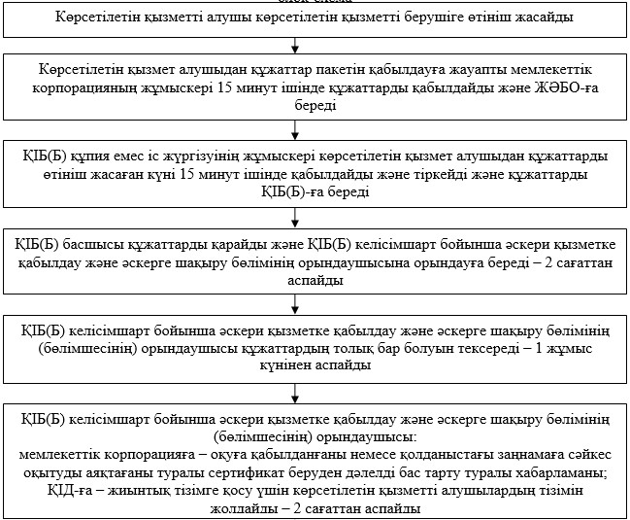

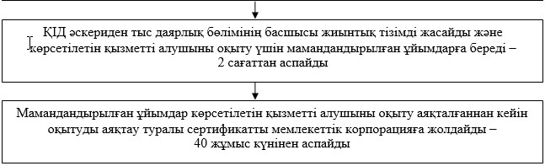

|  |  |
| --- | --- |
|  | "Азаматтарды әскери-техникалық және басқа да әскери мамандықтар бойынша даярлау" мемлекеттік көрсетілетін қызмет регламентіне 2-қосымша |

**"Азаматтарды әскери-техникалық және басқа да әскери мамандықтар бойынша даярлау" мемлекеттік қызмет көрсету бизнес-процестерінің анықтамалығы**

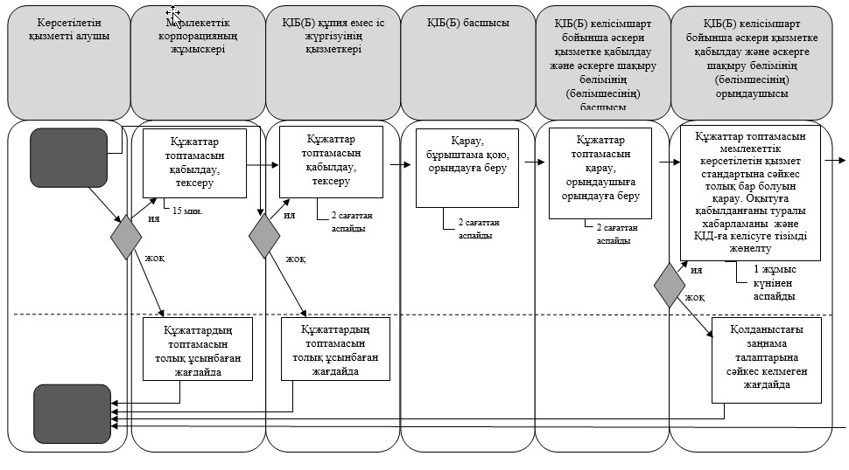

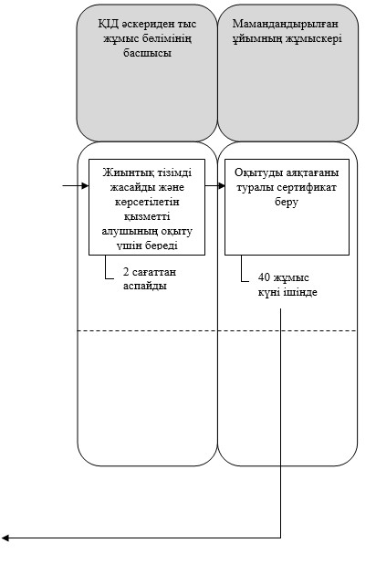

© 2012. Қазақстан Республикасы Әділет министрлігінің «Қазақстан Республикасының Заңнама және құқықтық ақпарат институты» ШЖҚ РМК